МУНИЦИПАЛЬНОЕ КАЗЕННОЕ ОБЩЕОБРАЗОВАТЕЛЬНОЕ УЧРЕЖДЕНИЕ БЕРЕЗОВСКАЯ СРЕДНЯЯ
ОБЩЕОБРАЗОВАТЕЛЬНАЯ ШКОЛА
УПРАВЛЕНИЕ ОБРАЗОВАНИЯ
АДМИНИСТРАЦИИ ТАЙШЕТСКОГО РАЙОНА

Доклад на тему:
«Воспитание патриотизма и гражданственности на уроках технологии и во внеурочное время»
и мастер-класс брошь из георгиевской ленты

Доклад подготовила:
учитель технологии МКОУ Березовской СОШ
Савкина Юлия Камильевна

Август, 2016г.
Национальный колорит способствует патриотическому воспитанию, обращает ум и сердце ученика к национальному достоянию своего народа. Практически в каждом разделе предмета «Технология» присутствует данный вопрос.
В Законе «Об образовании» отражена важность данной проблемы. Один из целевых ориентиров документа направлен на защиту национальных культур и культурных традиций регионов. В проекте «Национальной доктрины образования в Российской Федерации» подчеркивается, что система образования призвана обеспечить:
- историческую преемственность поколений, сохранение, распространение и развитие национальной культуры, воспитание бережного отношения к историческому и культурному наследию народов России;
- воспитание патриотов России, граждан правового демократического, социального государства, уважающих права и свободы личности, обладающих высокой нравственностью и проявляющих национальную и религиозную терпимость.
Творческий патриотизм необходимо воспитывать с детства. Как любое другое чувство он обретается самостоятельно и переживается индивидуально.
Роль учителя технологии в организации системной, личностно-ориентированной деятельности по освоению историко-культурного наследия бесценна.
Воспитание патриотизма у современных школьников, формирование чувства любви к Родине, гордости за свой край, уважение традиций предков – эта проблема сейчас остро стоит перед образовательными учреждениями.
При отборе краеведческих сведений для уроков технологии следует придерживаться правил:
1.События местной истории и культуры должны быть важными для данного края, понятными и доступными возрасту учащихся.
2.Факты должны быть достаточно яркими, эмоционально насыщенными.
3.Предоставить учащимся возможность совершать маленькие «открытия», привлекая их к участию в работе по какой-нибудь теме или знакомому объекту.
4.Вызывать интерес к познанию родных мест, к ремёслам и промыслам народов, содействовать формированию патриотических чувств.
Изучение краеведения становится основой для гармоничного всестороннего развития личности школьника, создает нравственный стержень, который поможет юному человеку противостоять бездуховности, сохранить чистоту души, богатые национальные традиции родного народа.
Каждый человек и каждый народ хочет жить достойно, пользоваться заслуженным уважением окружающих. Это возможно только в том случае, если сам уважаешь себя и своих соседей, когда знаешь свою культуру, понимаешь свое место в мире природы и в мире людей. Для того, чтобы приобщить детей к глубокому традиционному наследию, на уроках я использую краеведческий материал. Кроме уроков приобщение продолжаю в процессе дополнительного образования на кружках «Ниточка, иголочка», «Умелые руки».
В рамках акции «70 добрых дел», посвященных дню Победы с учащимися начальных классов изготавливаем открытки для ветеранов.
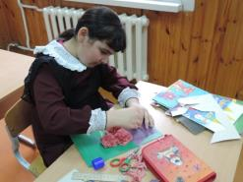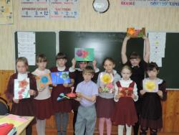
В 2015-2016 году при подготовке к празднованию Дня победы, проводила мастер-класс для учащихся 5-8 классов «Георгиевская ленточка», где учащиеся познакомились с историей символа праздника, а также научились красиво повязывать ленточку и изготовили своими руками броши из лент.
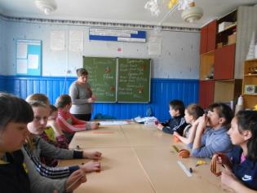 | 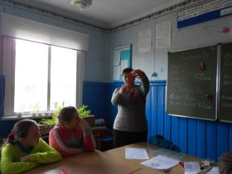
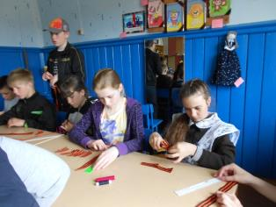 | 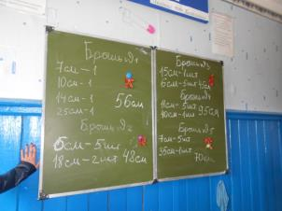
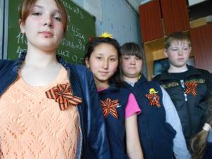 | 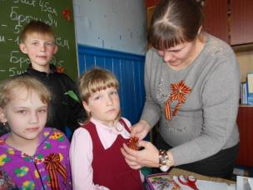

Проведение мастер-классов показывает нравственное и эстетическое богатство традиционной культуры, способствует формированию осознанного патриотического чувства, основанного на понимании тех духовных ценностей, которые рождены веками длительного пути любого народа.

Мастер-класс по изготовлению броши из Георгиевской ленты
1 | Нарезаем полосы  1шт-24см, 1шт.-14см, 1шт-10см, 1шт-7см  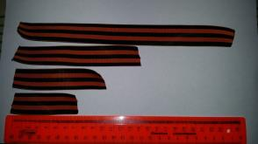 | 2 | Полосы 10 и 14 см складываем пополам и прошиваем посередине  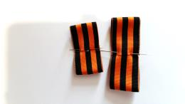
3 | Сшивам или склеиваем эти полосы вместе  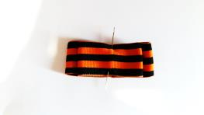 | 4 | Плоской 7 см огибаем получившуюся деталь и сшиваем или склеиваем  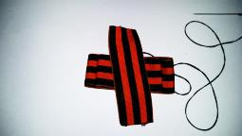
5 | Из самой длинной полоски делаем петлю и крепим предыдущую деталь к получившейся петле  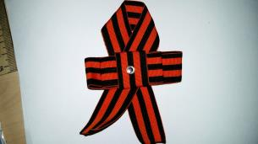 | 6 | С лицевой стороны добавляем серединку, с обратной стороны крепим застежку  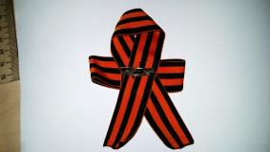

Желаю удачи!
Литература:
- Закон «Об образовании в РФ» http://zakonobobrazovanii.ru/
- Газета «Технология» издательство «Первое сентября»
- http://www.owoman.ru/moda/georgievskuju_lentochku.html
- https://www.youtube.com/watch?v=MboMhjb-JVk
- http://novorossiya.name/istoria-georgiyevskoy-lentochki/
- http://sovets.net/3286-kak-zavyazat-georgievskuyu-lentu.html
- http://sovetclub.ru/kak-zavyazat-georgievskuyu-lentochku

